Småjobbsentralen i Ål
Me tilbyr oppdrag for eldre og andre som av ulike grunnar ikkje klarer oppgåvene sjølv.

Me har ein del småjobbarar som kan utføre små oppdrag for personar som ikkje klarer dette sjølv (i hovudsak eldre og personar med nedsett funksjonsevne). Oppdragsgivar betaler den som tek oppdraget et symbolsk beløp (200 kr. timen) etter eigne retningslinjer.

Kva er ein "småjobb"?
En småjobb er korte arbeidsoppgåver på maksimalt 4 timer som det ikkje er naturlig at andre (profesjonelle, offentlege eller frivillige) tek seg av og som ikkje konkurrerer med næring. Det er og ein veldig hyggeleg sosial dimensjon i å være småjobbar, og det kan bety mykje for andre. Vårt fokus er som alltid å skape sosiale møteplassar og kople folk saman.

Ta kontakt
For å melde inn behov til Småjobbsentralen kan du ringe kommunens servicetorg måndag til fredag mellom kl. 9-15 på telefon 32 08 50 00‬. Du kan også sende e-post til aalsmaajobb@gmail.com‬
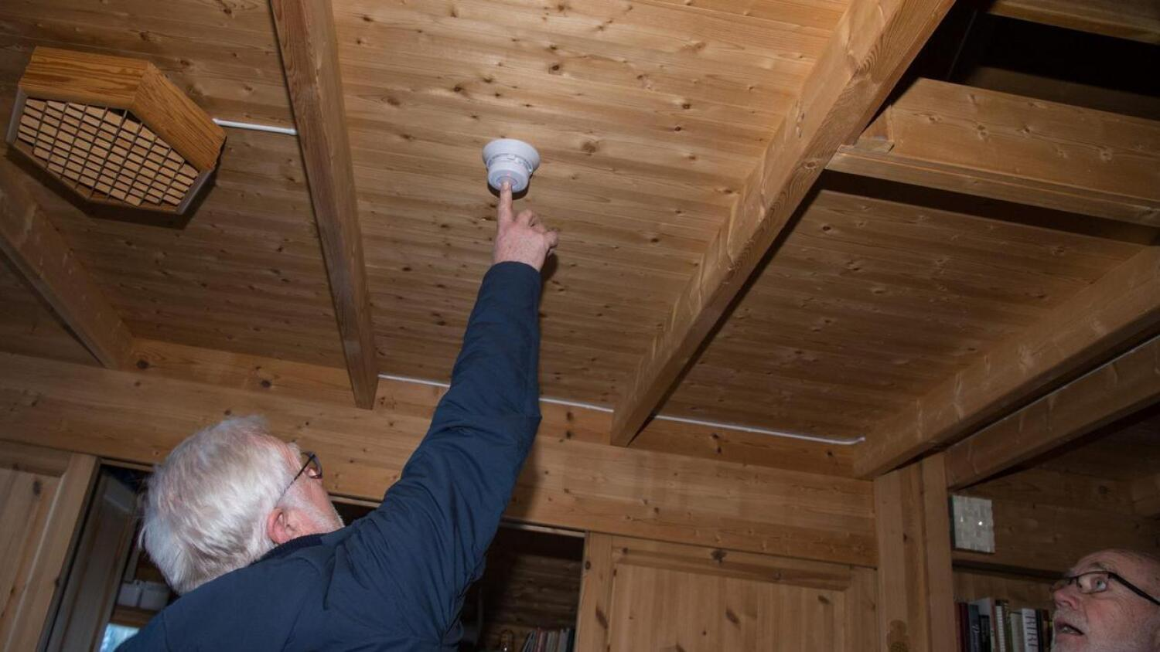
Det er flotte og engasjerte frivillige som formidlar kontakten mellom deg og «småjobbarane».

Info til deg som ynsker å verte ein "småjobbar":
Du registrerer deg for småjobboppdrag ved å skrive under på registreringsskjema og teiepliktskjema. Her vert det og registrert kva type oppdrag du er villig til å utføre. Dei som sit på sentralen skal sørge for å fordele oppdrag på alle som har meldt seg. Du trenger berre å sei ja til oppdrag når det passer deg, og det er ingen plikt til mengde oppdrag
Dess fleire me er, dess fleire kan me hjelpe
Småjobbaren representerer seg sjølv, og står fullt ut ansvarleg ovanfor oppdragsgivaren.

Typiske arbeidsoppgåver å velgje mellom:
Vindusvask | Reparasjon og reinsing av takrenner
Golvvask | Reparasjon av vask
Støvsuging | Snømåking/ Strøing
Gardinoppheng/-Skifte | Enkel snekring
Grasklypping | Møbelreparasjon
Beskjæring av busker/mindre tre/hekk | Skifte lyspærer/batteri
Lauvraking
Luking/vatning | Andre oppdrag
Vedarbeid (stabling, bæring)
Syhjelp/reparasjon
Flytting av mindre ting (på hengar)
Transport av gods/søppel

Me trenger alltid fleire småjobbarar. Bli med på laget, og gjer noko som er bra for alle. Ikkje vær redd for arbeidsbelastning. Du bestemmer sjølv. Vinn - vinn!
Er du interessert, ta kontakt med Frivilligsentralen:
Tlf. 907 08 637‬, eller e-post: frivilligsentralen@aal.kommune.no eller ta en tur innom kontoret på kulturhuset. Velkommen!‬

